
XXXXXXXX 电动施工吊篮安全专项施工方案

目 录
一、 工程概况 1
二、 编制依据 1
三、 设计概况 2
- 所选用电动吊篮的简介 2
- 电动施工吊篮布置 4
四、 施工准备及计划 4
1、技术准备 10
2、人员准备 10
3、材料、设备计划 10
4、进度计划 10
五、 施工方法 11
- 工艺流程： 11
- 施工方法 12
六、 设备维护 22
- 提升机维修与保养 22
- 安全锁维修与保养 22
- 钢丝绳维修与保养 23
- 结构维修与保养 23
- 电器系统维修与保养 23
- 日常检查 24
- 定期检修 24
七、 安全保证措施 26
- 安装拆除措施 26
- 使用安全措施 27
- 安全监督措施 29
- 季节性施工措施 30
八、 应急预案 34

XXXXXXXX 电动施工吊篮安全专项施工方案
1、应急组织机构及职责 34
2、危险源识别分析 35
3、安全事故应急流程 36
4、安全事故应急事故及处置 37
5、安全事故应急救援电话及定点医院 39
九、 计算书及附图 39
附件一： 53
附件二： 55
附件三： 58
附件四： 60
附件五： 61

XXXXXXXX 电动吊篮安全专项施工方案

一、工程概况
- XXXXXXXX 项目位于 XX 市 XX 区 XX 路，建筑面积 约 xx 万 ㎡，本方案只针对住宅楼，结构形式为 框剪 结构。
- 拟安装吊篮楼栋的基本信息：

楼栋号 | 功能用途 | 建筑面积 | 标准层层高 | 层数 | 建筑总高度
1#单元 | 住宅 | 18325m2 | 2.9m | 32/B1 | 98.4m
2#单元 | 住宅 | 16526 m2 | 2.9m | 32/B1 | 98.4m
3#单元 | 住宅 | 18162m2 | 2.9m | 32/B1 | 98.4m
3.1#单元、2#单元、3#单元屋面已完成，周边无高压线、材料运输交通通畅。
1#单元施工电梯2部，安装于东面，2#单元施工电梯2部，安装于西面，3#单元施工电梯2部，安装于东北面。场地有塔吊X台，安装于场地北、南、东侧。
4.本吊篮工程位于XXXXXXXXXX区3栋住宅楼，现因住宅楼外墙面施工需要， 选用外墙专用吊篮，吊篮型号为ZLP630，施工高度为100米以下，所有部位施工共需吊篮51台。

二、编制依据

序号 类别
1
国家标准
2
3
4
5 行业标准
6
7
8
9
其它
10
11
名称
高处作业吊篮
高处作业吊篮的安全规程
建筑施工工具式脚手架安全技术规程建筑施工安全检查标准
建筑施工高处作业安全技术规范
施工现场临时用电安全技术规范建筑施工高处作业安全技术规范XXXXXXXX 项目 X 区施工组织设计XXXXXXXX 项目 X 区施工图纸
电动吊篮使用说明书
《安全生产事故应急预案管理办法》
编号GB19155-2003 JGT5032-93
JGJ202-2010
JGJ59-2011 JGJ80-2011 JGJ46-2005 JGJ80-2011



1

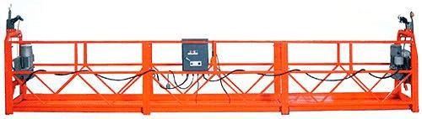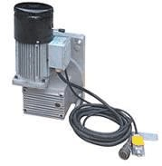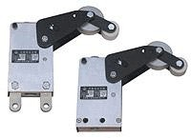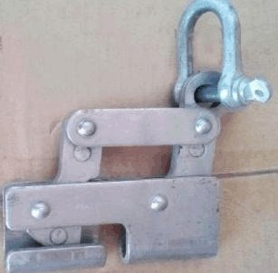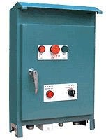三、设计概况
- 所选用电动吊篮的简介
  - 、ZLP630 型电动吊篮整体结构组成
- 悬吊平台：是搭载施工人员高处作业的装置。它由高、低栏杆和提升机安装架四个部分，用螺栓或销轴组合而成。悬吊平台分别由长度 1m、1.5m、2m 及 2.5m 的基本节拼接而成。两端设有提升机安装架与高、低栏板连接。提升机和安全锁均装在安装架上。平台的底架四周装有挡板，可防止平台内工具或物件滑出。（如下图一）

图一 图二
- 提升机：由电磁制动机、离心限速装置、两级减速机构及“α”形式的钢丝绳输绳机构组成。提升机是悬吊平台的动力部件，采用电动爬升式机构。
（如上图二）
- 安全锁：是悬吊平台的安全保护装置，一种独立的机械装置，当工作钢丝绳发生断裂或悬吊平台倾斜至限定角度值或快速下坠时，安全锁能自动锁住安全钢丝绳。本机采用摆臂防倾斜式安全锁。（如下图三）

图三 图四
- 电气控制系统：由电气控制箱、电磁制动电机、上限位开关和手持式开关等组成。（如上图四）
2

- 悬挂机构：是架设于建筑物作业面顶部支承处，通过钢丝绳来承受悬吊平台和额定载重量等重载的钢结构架。悬挂机构施加于建筑物或构筑物支承处上的作用力应符合建筑结构的承载要求。（如图五）

图五 图六
- 钢丝绳：由工作钢丝绳、安全钢丝绳和加强钢丝绳组成。完成悬吊平台的运行、悬挂及安全防范，采用专用镀锌钢丝绳。（如图六）
  - 、主要技术参数

序
整机及分项
号 ZLP630 型 ZLP630 型
1 额定荷载 630kg 载人不准超2 人
2 | 升降速度 | 9~11m/min
3 | 吊篮平台 | 钢制组合平台 | 长 6m 宽 0.7m

技术参数
配置及数量 说明

4 |  | 钢丝绳 | 4×31SW+FC-8.3（或  8.6）最小破断拉力  53kN | 2 根工作绳  2 根安全绳
5 | 升机 | 提卷绳方式  额定提升力 | “α”形  6.3kN | 2 个
 |  | 功率  电 | 1.5kW
6 | 动机 | 电压  制动力矩 | 380V  15N·m | 2 个
 |  | 安 类型 | LSB30 摆臂式防倾斜

安
7
全 锁绳角度
锁
- 悬 长度

≤8° 2 个

6m 2 套

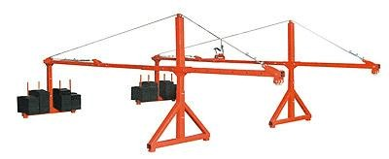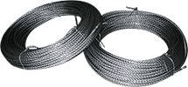

3

挂 调节高度机
构 前梁伸出
长度
吊篮平台悬挂机构
配重
自
1.15~1.7m

486 ㎏

303 ㎏

500 ㎏

20 块每块 25 ㎏

不含钢丝绳质量
不含配重 铸铁或混凝土
配重

- 重 整机

- 生命绳
1489 ㎏
4×31SW+FC-8.3（或
8.6）破断拉力 53kN 1 根
不含钢丝绳质
量 钢丝绳

- 电动施工吊篮布置
  - 、1#单元楼电动施工吊篮布置（同 3#单元）

- 电动施工吊篮布置要求：

本工程 1#单元楼电动施工吊篮采用 ZLP630 型，共 34 台，吊篮上部支架安装在屋面（高 98.4 米），局部架设在楼顶花架层位置，吊篮单块配种重 25kg， 每个配架配数共 20 块。电源设置在 33 层，电动吊篮用于外墙保温涂料施工。
- 特殊位置吊篮布置说明：

本工程 2#单元屋面局部花架高 5.2m，故需要设置满堂架放置吊蓝配重，布置间距 800x800mm,步距 1.5m 的满堂脚手架，长度 7.5m，高 3.8m。在最外侧设置剪刀撑，两跨布置一道斜撑。具体见布置图。

4

- 满堂脚手架布置图
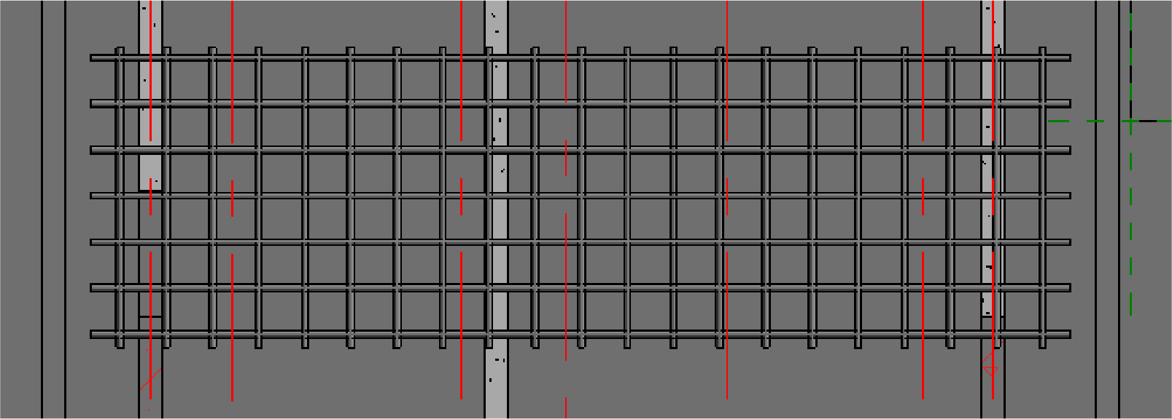

水平支撑钢管布置图

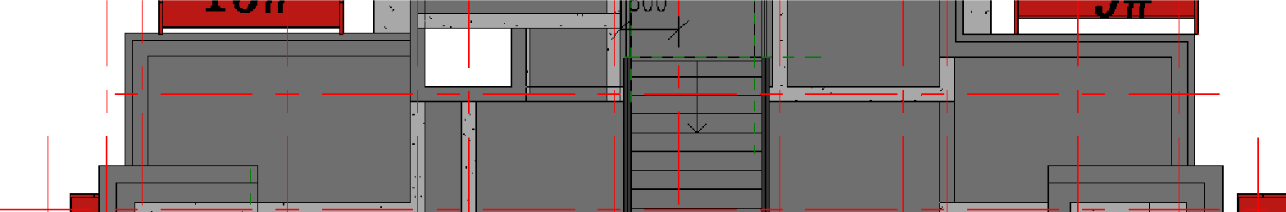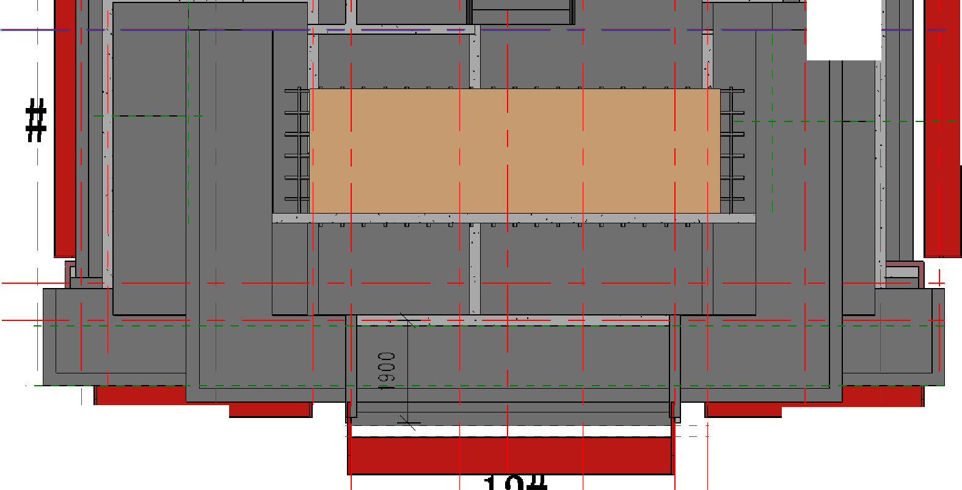勹
1/
丁
| |

匾
」国
＃
凶
飞一二

『一 『
t 丁 1i
平台板平面示意图

5

剪刀撑形式
气

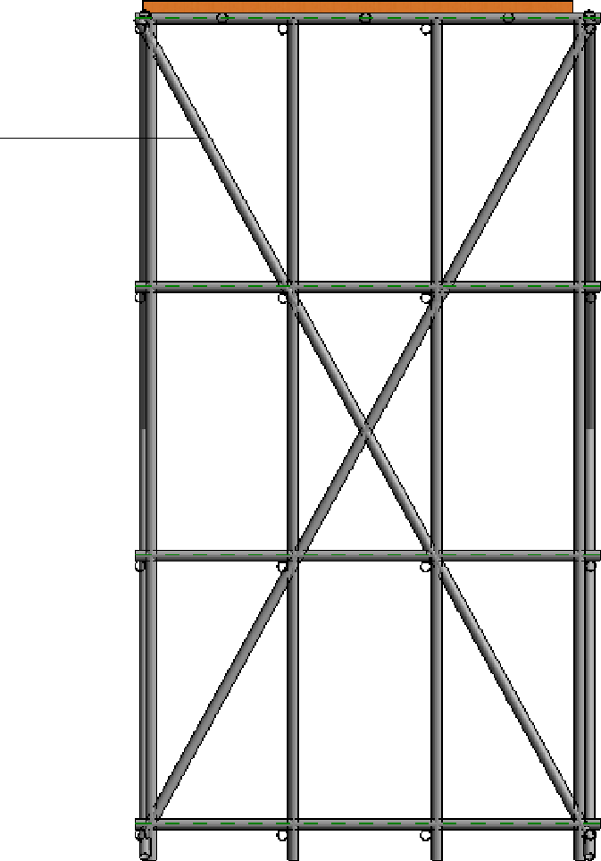
千
OOS l
OOS l

＼
OOS l

气
800f800f800
丿

侧立面示意图
三
- QQ 芒

－一一一一一一一一一一 千 －
Q [5
l
I

呈
*

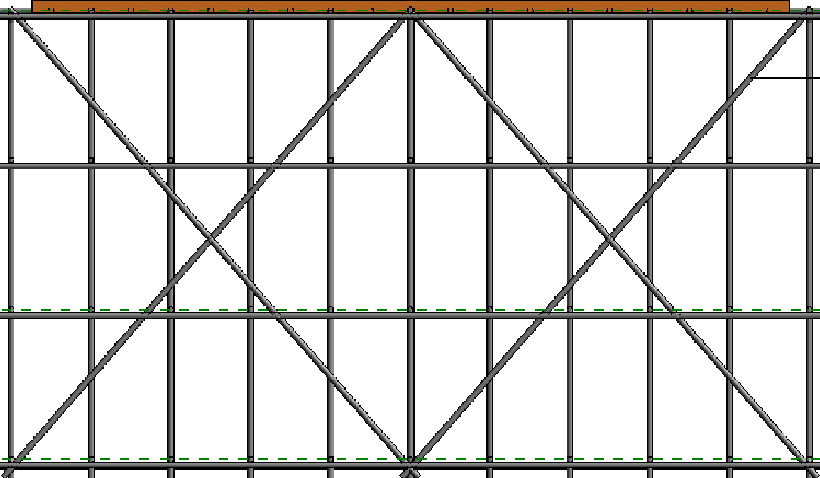
800 800 800 800 800 800 800 800 800 800
1
剪刀撑形式

t 『 t ,』 『 t t 『 t 『 t

正立面示意图

6

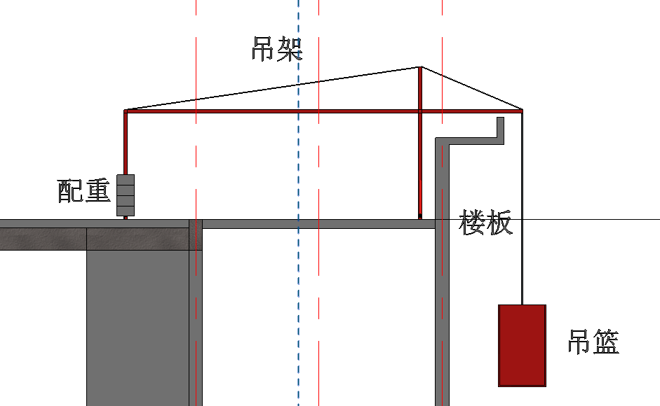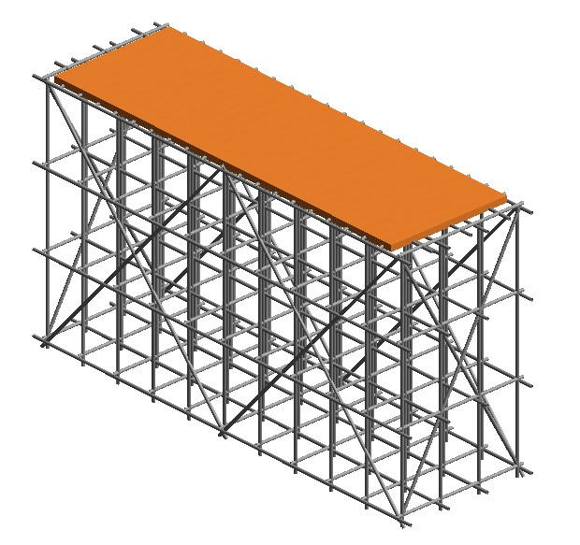

三维示意图

- 吊篮示意位置图

吊篮示意图

7

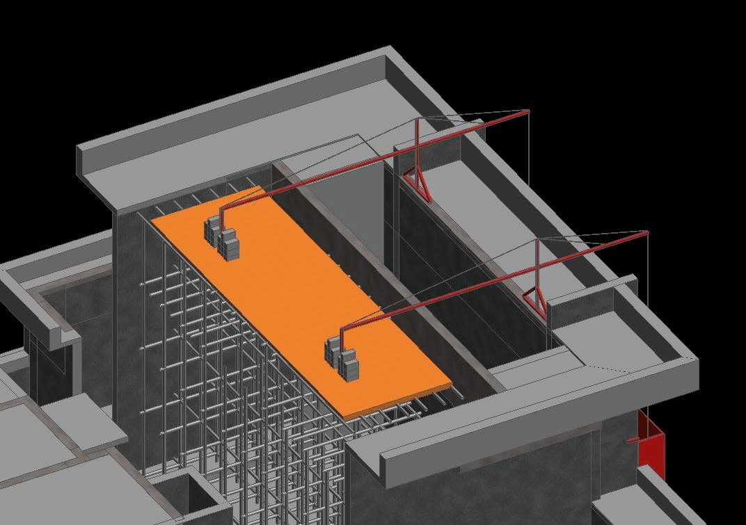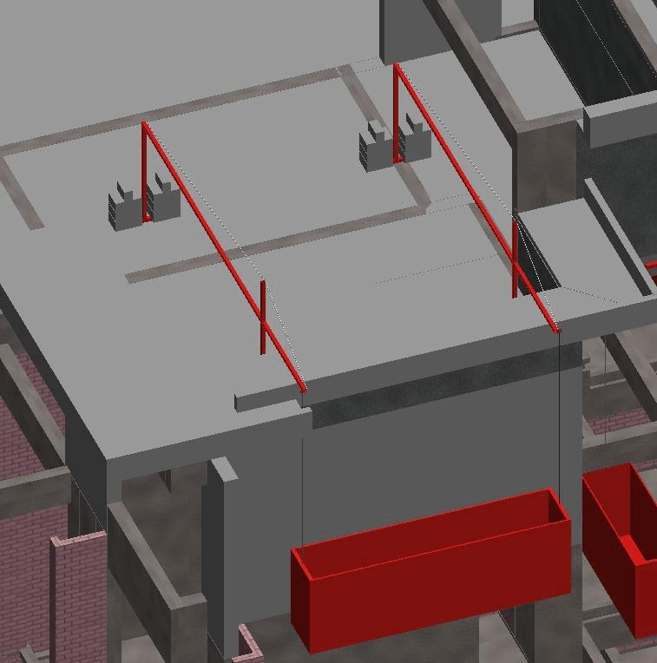

吊篮三维示意图

8

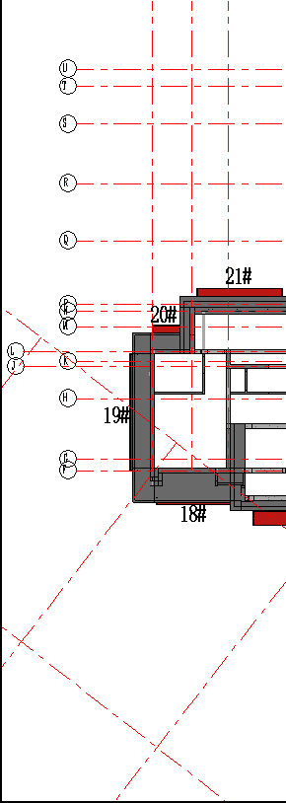1#单元吊篮平面布置图（同 3#单元）：

吊篮编号及其规格见下表：

吊篮长度型号 | 图中编号 | 个数
1.0m
1.5m | 1#、6#、15#、20#、23#、、32# | 6
2.0m | 25#、27#、28#、30# | 4
2.5m | 5#、16# | 2
3.0m | 7#、9#、12#、14# | 4
3.5m  4.0m | 8#、10#、11#、13#、24#、26#、29#、31#  3#、18#、21#、22#、33#、34# | 8  6
4.5m
5.0m
5.5m
6.0m | 2#、4#、17#、19# | 4

注：因 33#、34#处尚有施工电梯、19#处有塔吊，故先从 1#到18#吊篮安装并进行墙面施工工程，待抹面完成后，再将吊篮设备周转进行 19#到 34#的吊篮安装和墙面施工工程。

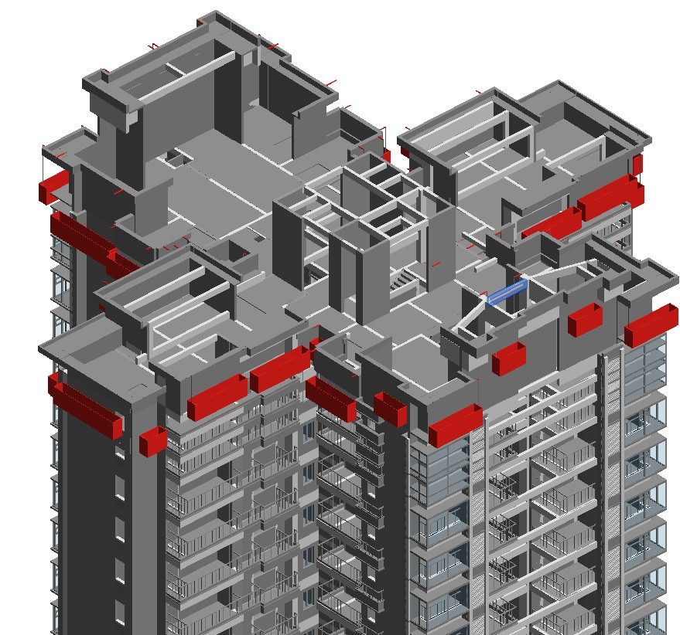1#单元吊篮立面示意图（同 3#单元）：

东北图

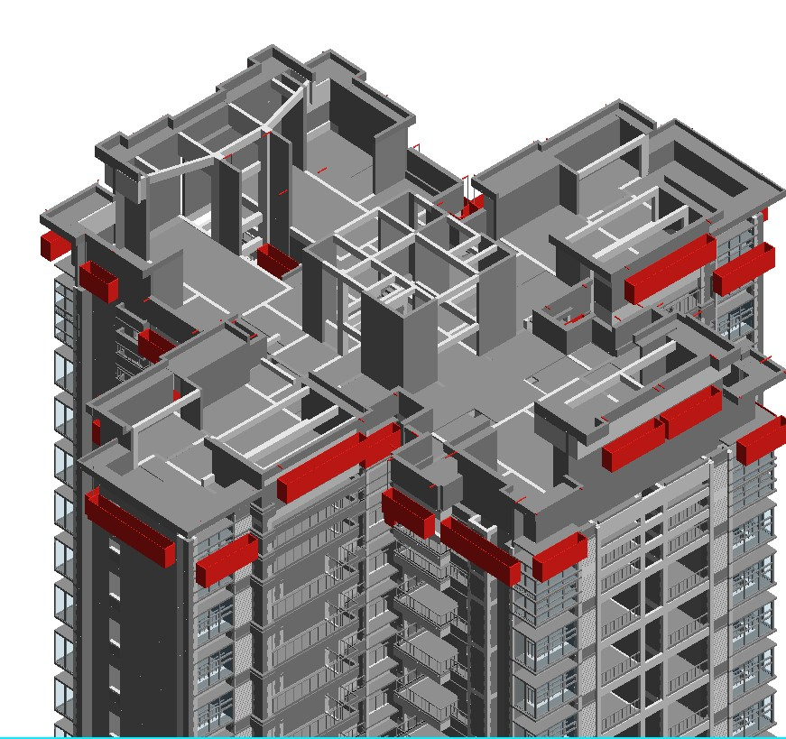

西南图

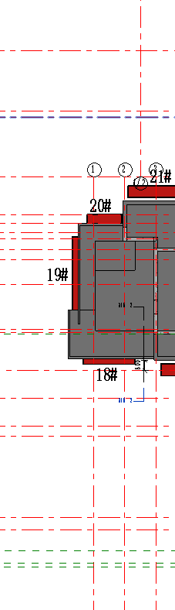2#单元吊篮平面布置图：

吊篮编号及其规格见下表：

吊篮长度型号 | 图中编号 | 个数
1.0m | 31# | 1
1.5m
2.0m | 4#、20#、26# | 3
2.5m | 9#、15#、24# | 3
3.0m | 1#、2#、6#、8#、16#、18#、22#、  23#、29# | 9
3.5m
4.0m | 11#、13#、30# | 3
4.5m | 3#、5#、19#、21#、27#、28# | 6
5.0m | 10#、14#、25# | 3
5.5m
6.0m | 7#、12#、17# | 3

注：因 17#处尚有施工电梯、27#、28#处有塔吊，故先从 1#到 15#吊篮安装并进行墙面施工工程，待抹面完成后，再将吊篮设备周转进行 16# 到 31#的吊篮安装和墙面施工工程。

2#单元吊篮立面示意图:

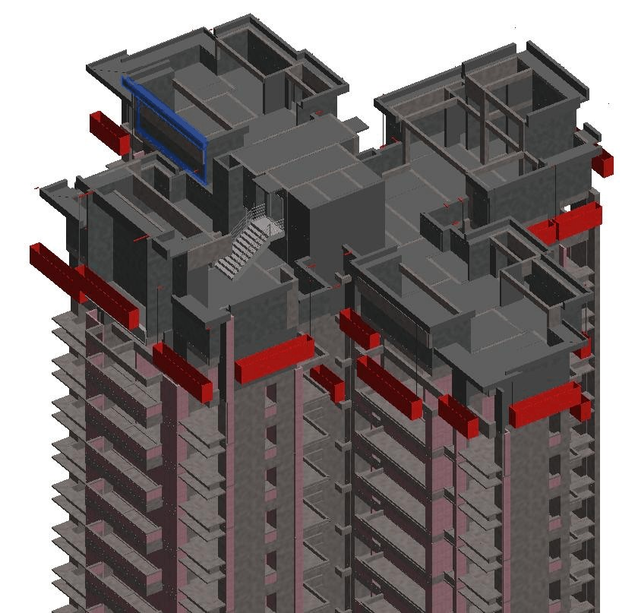

东南图

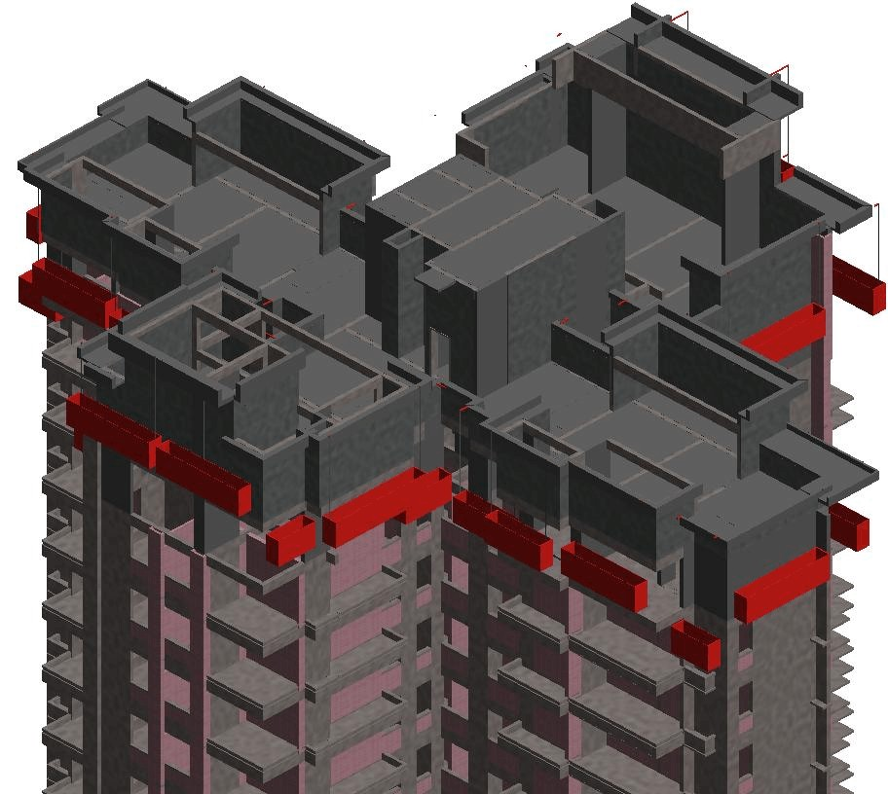

西北图

2#单元花架处吊篮平面布置区域：

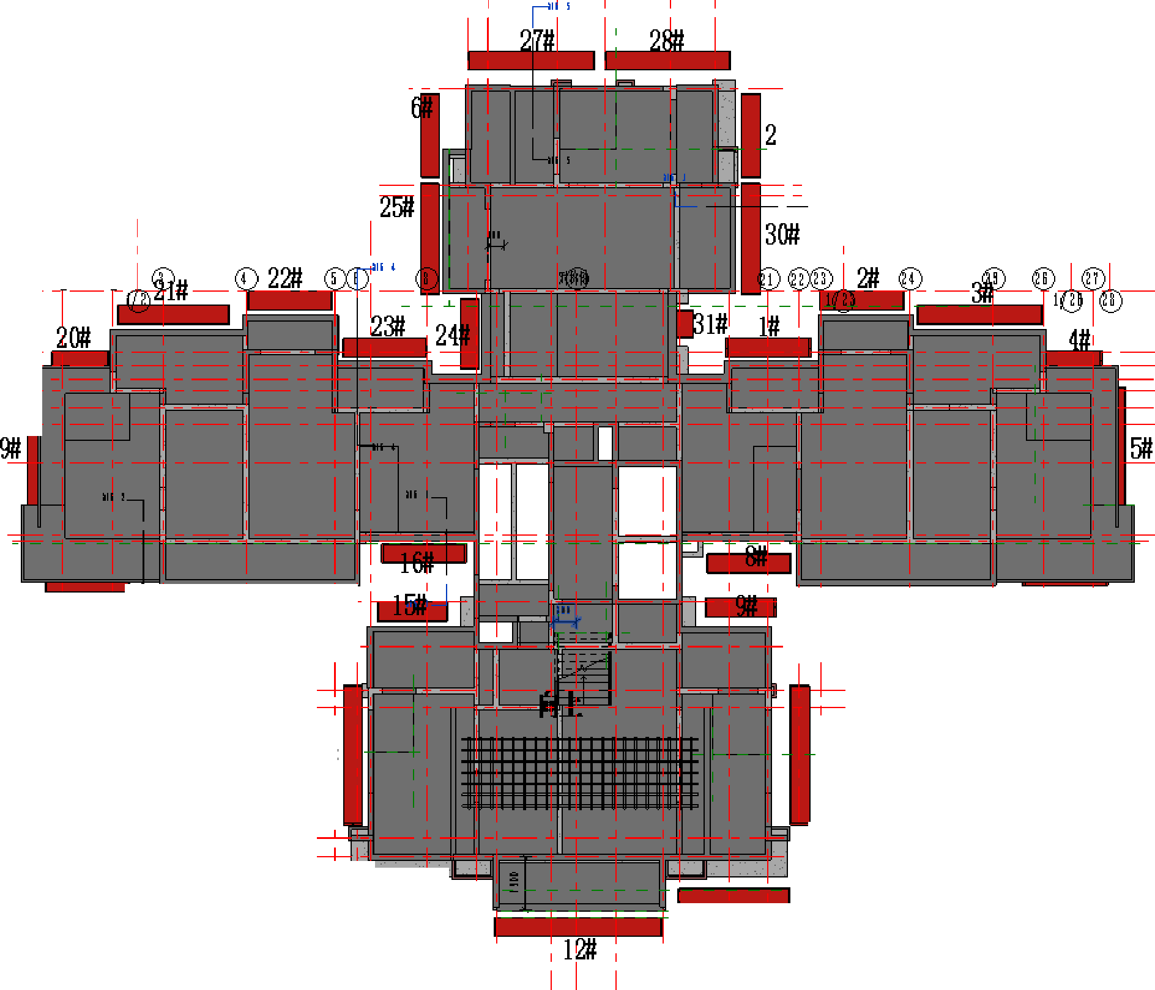
I I
－
－
＼
\
二矿
／
_/
／
_r|y l
I I
T-1 _
—
勹｀— —
_
i
了l
_
－－
_
－－
-
_

1『J-—
i
i_1-
＿
湍
II
2
－－

－－

－－

－－
_
_
_
_11+
1-L1_
-－

－－

_
_
－－＿＿
＿

＝ ：三 ＝
i
＿
-－-－l-1
＿
三二一

- l -i -

- 二 ＿ ＿
＿＿＿＿＿＿ ＿
－－－－－－ －

—

——--——
皿-:
171; 汇上
—－— 勹— --『I

' 厂］气 <
"T --r-- - -1- - - 1 卞 1 - - -

——-

—-
-— -I —1二 －— 」— -
-I - 1 r
-勹－

: ： ： : 14 }

- —|＿— — / －— - —
- -1- - -1- i ----i - - -
！
-I
但－ ！！ ！
I I I I I
f
=
1

-I _ I_ ----1 J ＿
二＝二＝『二：二＝

— -— -I勹 三 －— ］— - 1 巨

-－－－－ ^{i}- -－－ －
勹

－＝ ＝一二一二一］ －＝ －＝i=［
i= - i i
干 11 =
- 1 T 一

『 =
二＝＝＝ ＝

I I I I I I i
－－＝
＝一二－一一二
－二 ＝一－二 ＝ 匣 ＇， ．曰
－＝
= ＝ 十 二二二
I I I I I I I I I

＿＿
＿
－
f /
＿
＿
—
G
e
_

四、施工准备及计划
1、技术准备
  - 、吊篮安装施工方案已经编制，并公司审批、监理审核合格。
  - 、完成吊篮安装平面布置图的绘制，确定了吊篮的安装具体位置及数量。
  - 、吊篮施工人员需为吊篮公司专业安装施工人员，持证上岗。
  - 、已对吊篮施工人员进行了施工技术交底。
  - 、已结合工地实际情况对进场的吊篮施工人员和操作人员进行了详细的安全交底。
  - 、吊篮操作人员必须严格经过吊篮安装单位培训合格、持证上岗操作。
2、人员准备

楼栋号 工种 | 人数 | 单位名称
施工员 |  | XX 公司
安全员 |  | XX 公司
吊篮安装工人 | 5 人 | XX 公司

1、2、3#单元
杂 工 2 人 XX
施工员 XX
安全员 XX

表中人员根据项目具体情况添加，施工员、安全员、安装工人必须持证上岗。
3、材料、设备计划

序号 | 名称 规格 | 数量 备注
1 | 悬吊平台 1m、1.5m、2m、2.5m | （参见平面布置图）
2 | 提升机 ZLP630 | 51
3 | 安全锁 LSB30 | 51
4 | 钢丝绳 8.3Φ | 102
5 | 安全带 2~3±0.04 | 10
6 | 卷尺 7.5 | 5
4、进度计划 | 201X 年 X 月 201X 年 X 月 | 201X 年 X 月 201X 年 X 月

楼栋号 | 上  旬 | 中  旬 | 下  旬 | 上  旬 | 中  旬 | 下  旬 | 上  旬 | 中  旬 | 下  旬 | 上  旬 | 中  旬 | 下  旬
 |  |  |  |  |  |  |  |  |  |  |  | 10

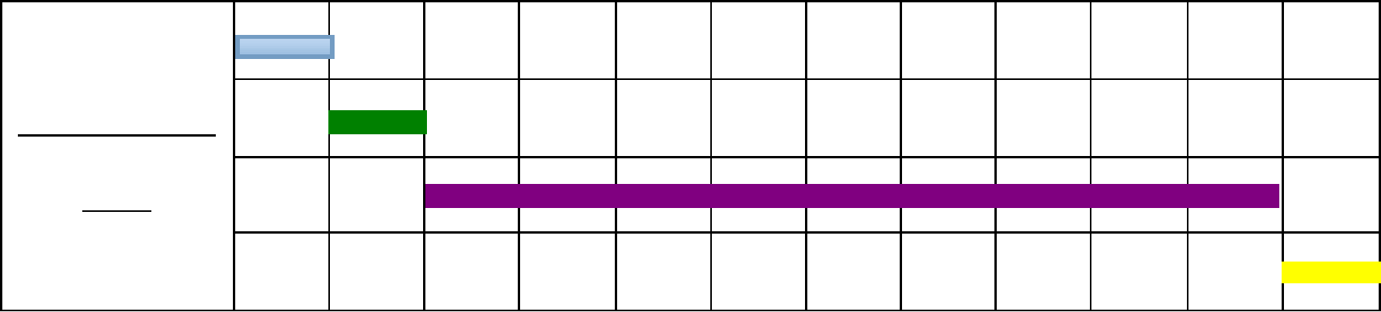

1#、2#、3#单元楼
标示内容： ：构件进场时间
：吊篮安装时间
二

＿

五、施工方法
- 工艺流程：

：吊篮使用时间
：吊篮拆除时间

吊篮架设作业流程

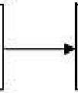
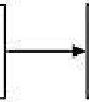
工地勘察 架设方案 了， 检测认可

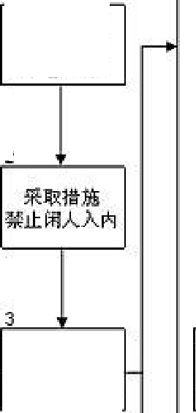
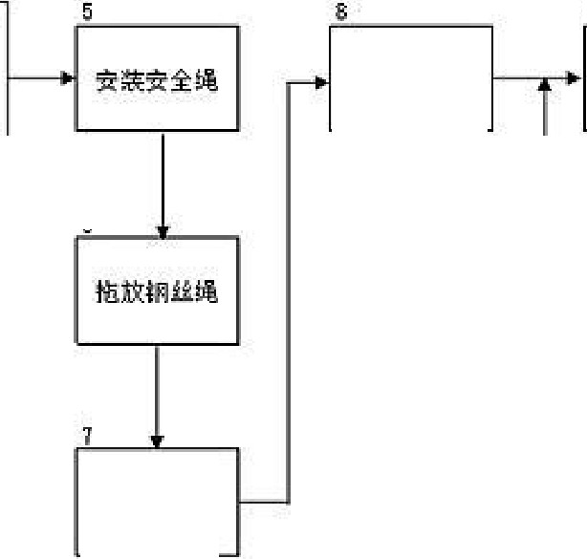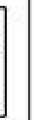1
三
三
安菇非标安辣
的
固定保护装宝
拖栨电线
交 装 上限位挡块
＿
4
进场时巩场负贡人做好准备工作
6
2
10
连换电器
通电浏试
II
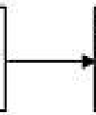
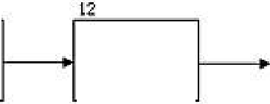将钢丝堍插入安全锐
绳喘囡定
及提升机

部件到位及现场招运到位
9

组东吊泣笠体 完禁完全锁
妾装桯升机

本流程图显禾了自“现场勘察＇至 ＇，移”交为止 的吊芷架 设过 程中的 基本作 业 项 目 e 为预防
革坎发生，诺务必溶照此流程进行作业令佬自省略作业步扰、遠诩海战记的顶目戒前后顺序贼倒杆可能导欢室大亭故发生令

l
E]

II

11

- 施工方法
吊篮运抵施工现场后，安排好人员进行篮体及悬挑支架拼接安装工作，每台吊篮安装顺序工艺图如下：
悬挂机构 钢丝绳 垂放钢丝绳 配重块

悬吊平台 穿钢丝绳、平台正位

安全锁 电器箱 提升机

重锤

运行前调整

  - 、构件进场及验收
限位块

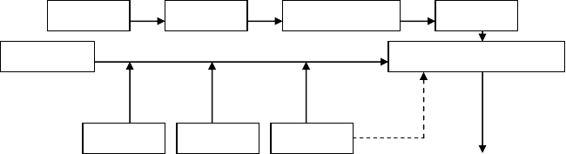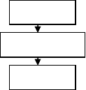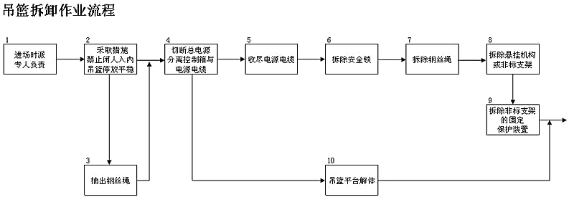
吊篮设备运抵现场后，经工程部组织项目安全部、技术部、监理工程师对进场吊篮构件进行验收，材料验收合格后方可投入使用。
  - 、构件转运
利用塔吊（或施工电梯）将吊篮悬挂机构、钢丝绳和电缆、辅助钢管与扣件运抵安装层；工作平台、提升机、安全锁、配电箱等运至吊篮平台安装位置。
  - 、吊篮安装
（1）悬挂机构的安装：

12

在顶层适当位置布置悬臂机构。将悬挂机构的零、组件和钢丝绳吊运至顶面后，在平面图标注的位置进行安装。安装顺序如下图：

调节座 前座 调整调节座高度 前梁
中梁
调节座 前座 调整调节座高度 后梁

调整前、后座距离 上支柱 加强钢丝绳 螺旋扣组件

张紧加强钢丝绳 钢丝绳 悬挂机构定位 垂放钢丝绳

防雷接地 ← 配重块

加强钢丝绳上支架

绳夹鸡心环

螺旋扣M16X120 后梁
后吊耳调节杆

配重(25kg/块)

绳夹鸡心环前 梁 前吊耳

调节杆

中梁 后吊耳

后支架

挂板
鸡心环 前支架
（此图仅供参考，以现场实际安装情况为准。) ZLP系列吊篮－悬挂机构轴测分解图

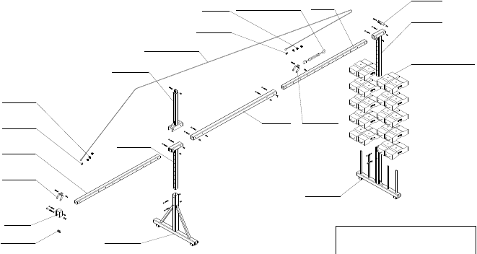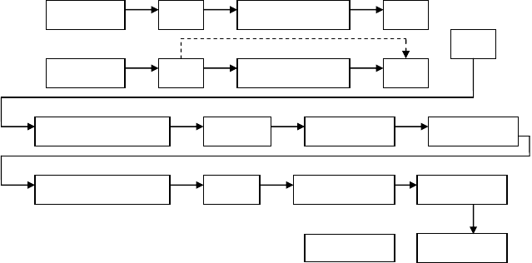

安装及调整：
①安装地面选择水平面，遇有斜面时，在支撑下面用木板靠垫平，将前、后座用木楔楔紧固定。如安装面是防水保温层时，在前、后座下加垫 5 厘米厚木板， 防止压坏防水保温层面。

13

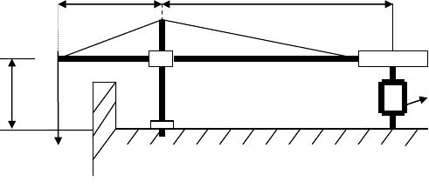②可调式悬挂支架的调节支座高度使前梁下侧面略高于女儿墙（或其它障碍物）高度，在可能情况下，在悬挂机构定位后，在前梁伸出端下侧面与女儿墙间加垫木块固定。
③前梁伸出端悬伸长度为 1.5 米。
④前、后座间距离在场地允许情况下，尽量调整至最大距离。
⑤两个支架间距离调整至前梁悬伸端点间距离比悬吊平台长度大 3-5 厘米。
⑥张紧加强钢丝绳时，使前梁略微上翘 3-5 厘米，产生预应力，提高前梁刚度。
⑦装夹钢丝绳时，绳夹的数量是3 个，U 形开口在钢丝绳尾端对侧，且方向一致。绳夹应从吊装点处开始依次夹紧，并在最后一个绳夹和前一个绳夹间，使钢丝绳有少许拱起，绳卡间距 150mm，.绳尾不少于 250mm.
⑧垂放钢丝绳时，将钢丝绳自由盘放在楼面，将绳头仔细抽出后沿墙面缓慢向下滑放。钢丝绳放完后应将缠结的绳小心分开压住，地面多余的钢丝绳仔细盘好扎紧。
⑨悬挂支架定位后，将前、后座脚轮用插销固定。
⑩配重块每块 25 公斤，将配重块均衡套置于后座的四根配重块安装杆上。配重块数量根据前梁悬伸长度、前后座间距离和悬吊载荷按下式计算确定（见下图）
配重示意图

配重块数： X≥a(w1+w2)/12.5b

14

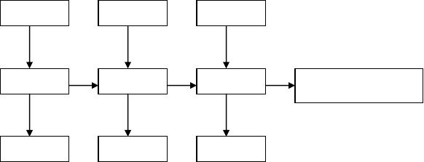式中：a ---前梁悬伸长度（毫米）
b ---前、后座间距离（毫米）
w1---悬吊平台总质量，包括悬吊平台、提升机、安全锁、电器箱、重锤、钢丝绳及 1/2 电缆质量、风荷载之和（公斤）
w2---最大工作载荷（公斤）
（2）悬吊平台的安装悬吊平台的安装顺序：
前栏片 前栏片 前栏片

底 座 底 座 底 座 提升机安装架（前端）

后 栏 片 后 栏 片 后 栏 片悬吊平台的安装、调整：
① 择平整的地坪做安装面。将底板垫高 200mm 以上平放，各基本节对接处对齐，装上篮片，低的篮片放于工作面一侧，用螺栓联接，预紧后保证整个平台框架平直。
②提升机安装在侧篮两端，安装时注意使安全锁支架朝向平台外侧。
③成后均匀紧固全部连接螺栓。
④合金选调平台用特殊方型垫圈。安装图示如下：
⑤合金选调平台用特殊方型垫圈。安装图示如下：

15

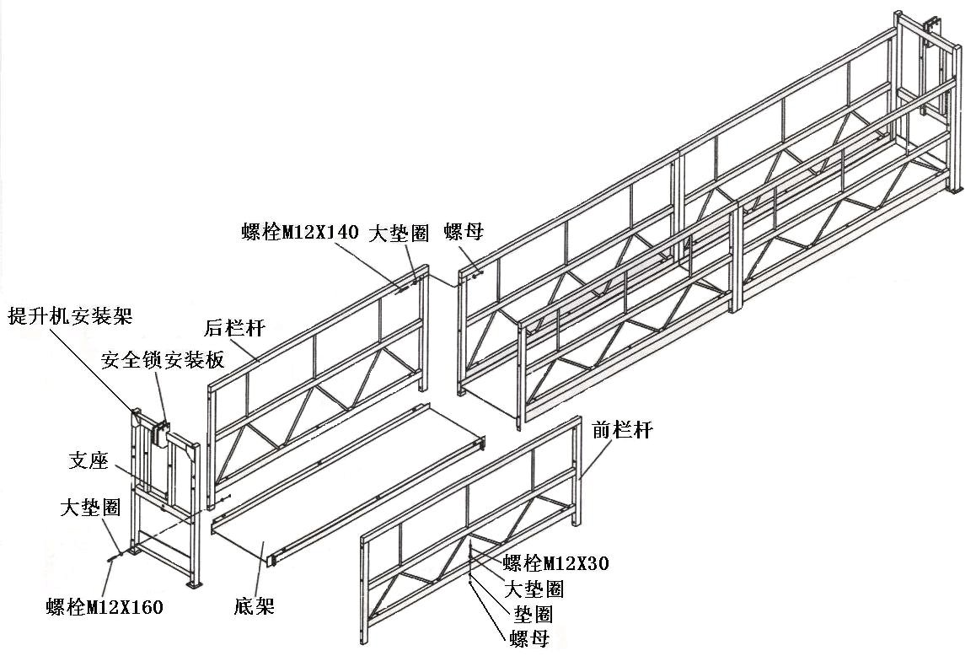

- 安全锁及提升机的安装
安全锁和提升机分别安装于悬吊平台两端提升机安装架上的安全锁支架和提升机支承中，安全锁安装时使摆臂滚轮朝向平台内侧。
提升机安装于悬吊平台内，安装时将提升机搬运至悬吊平台内，使提升机背面的矩形凹框对准提升机支承，插入销轴并用锁销锁定后，在提升机箱体上端用二只连接螺栓将提升机固定在提升机安装架的横框上。也可以在通电后，在悬吊平台外将工作钢丝绳穿入提升机内，并点动上升按钮将提升机吊入悬吊平台内进行安装。采用后一种方法安装时，须将提升机出绳口处稳妥垫空，并在钢丝绳露出出绳口时用手小心将绳引出，防止钢丝绳头部冲击地面而受损。
安全锁必须每年检测一次。
- 电器箱的安装
电器箱安装于悬吊平台中间部位的后（高）栏片上，电箱门朝向悬吊平台内侧，用二个吊攀将电箱固定在栏片的栏杆上。
电器箱安装固定后，将电源电缆、电机电缆、操纵开关电缆的接插件插头插入电箱下端的相应插座中（下限位行程开关安装在提升机安装架下部的安装板上）。
各航空插头分别插入电器箱下面对应的插座内，所有航空插头在接插过程中必须对准槽口，保证插接到位，以防止虚接损坏。确认无误后连接电源。
- 提升机、安全锁的安装：

16

穿工作钢丝绳：
位于悬挂机构前梁端头内侧位置的二根钢丝绳是工作钢丝绳，穿入提升机内。
①将钢丝绳穿入端穿过安全锁摆臂上的滚轮槽后，插入提升机上端进绳口， 至插不进时将钢丝绳略微提起后用力下插，使钢丝绳插紧于提升机内。
②转动转换开关并按下相应的上升按钮，使钢丝绳平稳地自动穿绕于提升机的传动盘上。
③将穿出的钢丝绳通过提升机支架下端的引导滑轮将钢丝绳引放到悬吊平台外侧。
④两端提升机分别穿绳至钢丝绳拉紧时即刻停止，然后将转换开关转至中间位置，点动上升按钮，同时拉住悬殊吊平台两端，使其在自重作用下平稳处于悬吊状态，防止悬吊平台离开地面时与墙面或其它物体撞击。待悬吊平台离地约20-30 厘米时停止上升，并检查悬吊平台是否处于水平状态，如有倾斜，可将转换开关转至低端位置，并点动上升按钮，使悬吊平台低端提升直至处于水平位置。
穿安全钢丝绳：
位于悬挂机构前梁端头外侧的二根钢丝绳是安全钢丝绳，穿入安全锁内。穿绳时，将钢丝绳穿入端插入安全锁上方的进绳口中，用手推进，自由通过安全锁后，从安全锁下方的出绳口将钢丝绳拉出，值至将钢丝绳拉紧。
注意：必须先将工作钢丝绳和安全钢丝绳理顺后才能分别插入提升机和安全锁，以免钢丝绳产生扭曲。
- 重锤的安装：
重锤是固定在钢丝绳下端用来拉紧和稳定吊篮钢丝绳，防止悬吊平台摇摆以及在提升时将钢丝绳随同拉起而影响悬吊平台正常运行。安装时，将两个半片夹在钢丝绳下端离开地面 15 厘米，然后用螺栓紧固于钢丝绳上，且钢丝绳垂直绷紧。
- 限位器的安装：
限位器应安装在两根工作钢丝绳上端，离前梁端头下 20CM 处，限位器螺丝应牢固固定在钢丝绳上，严禁限位器上下移动，以免悬吊平台上升到顶部时，电机不能与限位器有效接触自动断电，从而发生倾倒事故。

17

- 安全绳的安装：
在吊篮安装完毕使用以前，必须从屋面垂下一根独立的安全绳，安全绳与楼顶的攀挂点联接必须牢固，并将其放置于悬吊平台中间部位。严禁将安全绳与悬挂机构或其他非结构体连接。自锁器直接安装在安全绳上面。悬吊平台内的施工人员在施工过程中，必须将安全带挂在安全绳的自锁器上。
  - 、吊篮检查
- 通电前检查：
① 电源是 380V 三相五线制接地电源，电源电缆接出处可靠固定。
② 顶面悬挂机构安放平稳，固定可靠，连接螺栓无松动，确认安装可靠。
③ 钢丝绳连接处的绳扣装夹正确，螺母拧紧可靠。
④ 悬垂钢丝绳应分开，无绞结、缠绕和折弯。
⑤ 提升机、安全锁及悬吊平台安装正确、连接可靠，连接螺栓无松动或虚紧，连接处构件无变形或开裂现象。
⑥ 电缆接插件正确无松动，保险锁扣可靠锁紧。
⑦ 电缆施工立面上无明显突出物或其它障碍物。
- 通电后检查及要求：
① 闭合电箱内开关，电气系统通电。
② 将转换开关置于左位置，分别点动电箱门及操纵开关的上升和下降按钮， 左提升机电机正反运转。
③ 将转换开关置于右位置，分别点动电箱门及操纵开关的上升和下降按钮， 右提升机电机正反运转。
④ 将转换开关置于中间位置，分别点动电箱门及操纵开关的上升和下降按钮，左、右提升机电机同时正反运转。
⑤ 将转换开关置于中间位置，启动左右提升机电机后，按下电箱门上紧停按钮（红色），电机停止转动。旋动紧停按钮使其复位后，可继续启动。
⑥ 将转换开关置于中间位置，启动左右提升机电机后，分别按下各行程开关触头，警铃报警，同时电机停止运转。放开触头后，可继续启动。
⑦ 每次作业前必须上下运动吊篮 3-5 次，每次的升高高度约为 3 米。最后再次检查各连接点的安装情况。

18

- 吊篮日常检查：
①外观检查：查看工作平台、提升机、提升机与工作平台的连接处应无以下情况：异常磨损、腐蚀、错位、安装误差、表面裂缝、过载、不正常的松动、断裂、脱焊。
②检查悬挂机构，各紧固件是否连接牢靠，工作钢丝绳应符合安全技术要求。
③钢丝绳连接处牢固，无过度磨损、断裂等异常现象，达到报废的钢丝绳必须更换。钢丝绳下端悬吊的垂锤安装正常。
④电器箱、电缆、控制按钮、插头应完好，即位开关、手握开关等应灵活可靠。查电缆线有无损坏，插头是否拧紧，保护零线是否连接可靠，试验篮内配电箱的漏电保护开关是否灵敏可靠。
⑤提升机工作正常，无过度震动现象。提升机的制动和安全锁的锁绳无任何功能异常。
⑥配置（拥护自备）的安全带应良好。
以上检查内容必须在每日使用吊篮前逐项检查，如有不符之处应马上纠正。否则，不准使用吊篮。
- 注意：
①吊篮安装过程中，必须注意工作中的自检和互检，并重点检查吊挂连接处每根钢丝绳有 4 个卡扣，及要特别注意各连接点的螺栓和弹垫平垫是否齐全和牢固。
②在施工完毕后必须断开电源总开关。
  - 、吊篮验收
吊篮安装完毕，由生产经理组织吊篮安装单位、施工单位、监理单位及使用单位有关人员进行验收。检查吊篮所有零部件及其安装质量、所有连接情况、配重数量等，并对吊篮进行运转试验，检查提升机构及安全装置的工作情况。验收合格后，由使用代表及相关人员在吊篮安装验收表上确认签字。
- 电气系统验收
①电气控制系统供电应采用三相五线制，接零、接地线。
②电气系统应该设置过热、短路、漏电保护装置，电气控制按钮应动作可靠， 标识清晰，准确。

19

③带电零件与机件间的绝缘电阻不应低于 2 兆欧。
- 悬吊平台验收
①悬吊平台应有足够的强度和刚度，承受 2 倍的均布额定载重量时，不得出现焊缝裂纹，螺栓柳钉松动和结构件破坏等现象。
②悬挂平台四周应装有固定式的安全护栏，护栏应设有腹杆，工作面的护栏高度不应低于 0.8m,其于部位则不应低于 1.1 m，护栏应能承受 1000N 的水平集中载荷。
③悬吊平台内工作不应低于 0.4 m，并应设置防滑底板，底板有效面积不小于 0.25 ㎡/人，底板排水孔直径最大为 10mm。
- 安全锁验收
①安全锁能保证钢丝绳在其内部畅通，不得有卡绳，阻绳现象，锁绳角度不大于 8 度。
②安全锁与悬吊平台安全可靠。
③安全锁必须在有效期内使用，有效期为一年。
- 钢丝绳验收
①吊篮宜选用高强度、镀锌、柔质钢丝绳，性能应符合GB20118-2006 的规定。
②安全系数不小于 9。
③钢丝绳绳端的的固定应符合 GB/T5972-2009 的规定；钢丝绳的检查和报废应符合 GB/T5972-2009 中的规定。
④安全钢丝绳宜选用与工作钢丝绳相同的型号、规格，非正常运行时，安全钢丝绳应处于悬垂状态。
- 荷载试验
①空载运行试验
悬吊平台在不小于 5 米的行程中升降，测试升降速度和电动机功率。试验三次，将试验结果记入吊篮运行试验记录表。
②额定载重量运行试验
悬吊平台内均布额定载重量，不小于 5 米的行程中升降，测试升降速度和电动机功率。试验三次，将试验结果记入吊篮运行试验记录表。

20

悬吊平台内将额定载重量分别处于左、右偏载位置，不小于 5 米的行程中升降，测试升降速度和电动机功率，试验三次，将试验结果记入吊篮运行试验记录表。
  - 、使用及维护
电动吊篮在使用时，应注意日常的保养维护。发现故障或异常时应及时维修， 维修必须由经过培训的专职人员进行。
①每天工作结束时，做好悬吊平台、钢丝绳和悬挂机构的清洁工作，清理各种垃圾、涂料及表面粘附灰浆杂质。
②吊篮（尤其是电力系统）应采取防水、防潮措施，防止受潮进水造成电气短路。
③地面多余钢丝绳应盘放扎好。吊篮停用拆除后，应将各种绳索、电缆线盘好，分解构件放齐，连接件集中，妥善存放，防止霉变、腐蚀、变形和散失。
④安全绳的自锁购钩每次使用后，应在弹簧处加防锈滑，保持动作灵活。
⑤减速箱及传动装置首次使用三个月后须跟换润滑油，以后每月加一次润滑油，每六个月换一次润滑油。
⑥安全锁活动部位每月加一次润滑油。
⑦电气短路、电气元件及电线接点处必须保持干燥、清洁，不得有油污积垢。
⑧在安全、日常、定期检查中和作业过程中，发现故障或异常时，应立即停止使用，由专职人员进行检修，严禁吊篮“带病”使用。
⑨各受力构件、易损件达到报废标准时，予以报废，并进行跟换。
⑩建立吊篮设备档案，保持吊篮正常完好。
  - 、吊篮拆除
吊篮拆卸必须在现场安全员以及吊篮技术人员的监督下进行，还应注意蓝体底下是否有人工作或逗留，确认安全后，方可实施拆卸工作。
- 拆除前对吊篮进行全面检查，记录损坏情况。
- 吊篮的拆除步骤：
①将平台停放在平整的地面上，拆下绳坠锤；
②切断电源；
③将电缆从临时配电箱和吊篮上拆下，并卷成圆盘；

21

④将钢丝绳卸下拉到上方，并卷成圆盘扎紧；
⑤最后卸屋面悬挂装置，并做好保护工作。

六、设备维护
- 提升机维修与保养
  - 及时清除工作钢丝绳上粘附的油污、水泥、涂料和粘结剂，避免憋绳造成提升机受损或报废。
  - 经常检查工作钢丝绳有无松股、毛刺、死弯、起般等局部缺陷，避免卡绳。
  - 经常清除提升机外表面乌物，避免进、出绳扣进入杂物，损伤机内零件。
  - 按《使用说明书》要求及时加注或更换规定的（类型、规格、牌号、用量等）润滑剂。
  - 安装、运输或使用中避免碰撞，造成机壳损伤。
  - 坚持作业前进行空载运行，注意检查有无异响和异味。
  - 作业后，进行妥善遮盖，避免雨水、杂物等侵入。
  - 发现运转异常（有异响、异味、异常高温等）情况，应及时停止使用， 请专业维修人员进行检修。
  - 定期请专业人员进行检修。
  - 定期送专业厂进行大修。
- 安全锁维修与保养
  - 及时清除安全钢丝绳上粘附的水泥、涂料和粘结剂，避免阻塞锁内零件， 造成安全锁失灵。
  - 在磨粒（如砂子，石料等）和粘附材料（如混凝土、石膏、 油漆、堵缝剂等）环境下工作，注意进绳口处的防范措施，避免杂物进入锁内。
  - 及时清除锁外表面污物。
  - 作业后做好防护工作，防止雨、雪和杂物进入锁内。
  - 避免碰撞造成损伤。
  - 达到标走期限应及时进行检修和重新标定。
  - 安全锁必须在检测标定的日期范围内使用。

22

- 钢丝绳维修与保养
  - 在存放和运输中，将钢丝绳捆扎成直径约 60cm 的圆盘，并且不得在其上堆放重物，避免出现死弯或局部压扁的缺陷。
  - 在安装完毕后，将富余在下端的钢丝绳捆扎成圆盘并且使之离开地面约 20cm。
  - 经常检查钢丝绳表面，及时清理附着的污物，及时发现和排除出现局部缺陷的趋势。
  - 钢丝绳上绳卡处出现局部硬伤或疲劳破坏时，应及时截断该段绳头，然后按说明书要求重新用绳夹固定。
  - 对长期存放的钢丝绳，要放在防雨干燥之处。
  - 对于出现断丝但未达到报废标准的钢丝绳，应及时将其断丝头部插入绳芯。
  - 对于达到报废标准的钢丝绳，应及时更换。
- 结构维修与保养
结构件包括悬挂机构、悬吊平台和电控箱壳。
  - 在搬运和安装中，应轻拿轻放，避免强烈碰撞或生扳硬橇使之遭受永久变形。
  - 作业后应及时清理表面污物。清理时不要采用锐器猛刮猛铲， 注意保护表面漆层。
  - 经常检查联接件和紧固件，发现松动要及时拧紧。
  - 出现焊裂纹或构件变形，应及时请专业维修人员采用合理工
艺修复。钢结构部分磨损、腐蚀深度达到原构件厚度的 10%时应予报废。
  - 出现漆层脱落，应及时补漆，避免锈蚀。
- 电器系统维修与保养
  - 电器箱内要保持清洁无杂物。不得把工具或材料放入箱内。
  - 检查检查电器接头有无松动，并及时紧固。
  - 将悬垂的电源电缆绑牢在悬吊平台结构上，避免插头部位直
接受控。电缆悬垂长度超过 100m 时，应采用电缆抗拉，保护措施。
  - 避免电器箱限位开关和电缆线受到外力冲击。

23

以上内容仅为本文档的试下载部分，为可阅读页数的一半内容。如要下载或阅读全文，请访问：https://d.book118.com/066040040034010053

